6.2.3 提供便利的公共服务。（10分）
1 得分自评
序号 | 评价内容 |  | 评价分值 | 自评得分
居住建筑 | 场地出入口到达幼儿园的步行距离不超过300m  场地出入口到达小学的步行距离不超过500m  场地出入口到达中学的步行距离不超过1000m  场地出入口到达医院的步行距离不超过1000m  场地出入口到达群众文化活动设施的步行距离不超过800m  场地出入口到达老年人日间照料设施的步行距离不超过500m  场地周边500m范围内具有3种及以上的商业服务设施 | 满足4项 | 5
居住建筑 |  | 满足6项及以上 | 10
R  公共建筑 | R建筑内兼容2种及以上面向社会的公共服务功能  R建筑向社会公众提供开放的公共活动空间  R电动汽车充电桩的车位数占总车位数的比例不低于10%  R周边500m范围内设有社会公共停车场（库）  R场地不封闭或场地内步行公共通道向社会开放 | 满足3项 | 5 | 10
R  公共建筑 |  | 满足5项 | 10 | 10
2 评价要点
住区场地1000m范围内的公共服务设施
类别 | 名称 | 距主要出入口  步行距离（m） | 是否集中设置并向周边居民开放
£教育
R医疗卫生 | 影视智慧谷社区卫生服务中心 | 350 | 是
R文化体育 | 影视谷数字文化体验馆及配套运动场 | 300 | 是
R商业服务 | 大型生活超市 | 150 | 是
R金融邮电 | 银行、智慧邮政驿站 | 300 | 是
£社区服务
R市政公用 | 绿川生态地景公园及附设公共卫生间 | 100 | 是
£行政管理
公共建筑的集中设置、配套辅助设施
功能或类型 | 数量 | 作用 | 共享对象
会议设施 | 10 | 在无大型拍摄或内部会议任务时，作为共享空间向社会初创科技团队及公众开放预约登记使用。 | 内部或社会
展览设施 | 2 | 兼作园区文化展示、艺术体验、社会公众科普教育及共享沙龙空间。 | 内部或社会
健身设施 | 3 | 园区综合配套，向园区企业员工及周边社会居民提供日常体育锻炼与健康管理服务。 | 内部或社会
餐饮服务设施 | 4 | 集中解决园区万人就餐需求，并在非高峰期向周边社会公众开放餐饮服务。 | 内部或社会
交往空间 | 10 | 交往空间，内部或外部社会人士使用。 | 内部或社会
休息空间 | 5 | 作为室外公共活动场地及绿地，全时段向周边市民免费开放，提供休闲散步及交流场所。 | 内部或社会
公共建筑向社会公众开放的公共空间
功能或类型 | 数量 | 作用 | 开放时间 | 是否免费
运动场地 |  | 员工及周边社会居民提供日常体育锻炼与健康管理服务。 | 24H 全时段 | 是
文化设施 |  | 园区综合配套 | 24H 全时段 | 是
公共广场 |  | 向周边市民免费开放，提供休闲散步及交流场所 | 24H 全时段 | 是
公共绿地 |  | 作为室外公共活动场地及绿地 | 24H 全时段 | 是
其 他
如有向周边居民免费开放的室外活动场地，请简要描述场地类型、开放对象及具体实施办法。
室外活动场地如运动场可在周末或者节假日免费供周边居民使用，由学校后勤处负责管
理。
3 证明材料
提交材料及要求：
1）竣工总平面图；
2）公共服务设施布局图及位置标识图；
3）设施向社会共享的管理办法、实施方案、使用说明及工作记录文件。

实际提交材料：
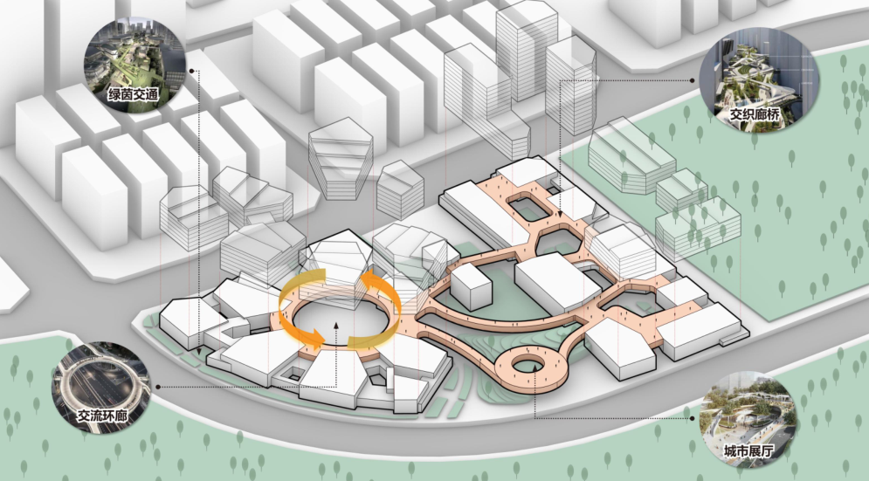
室外体验空间

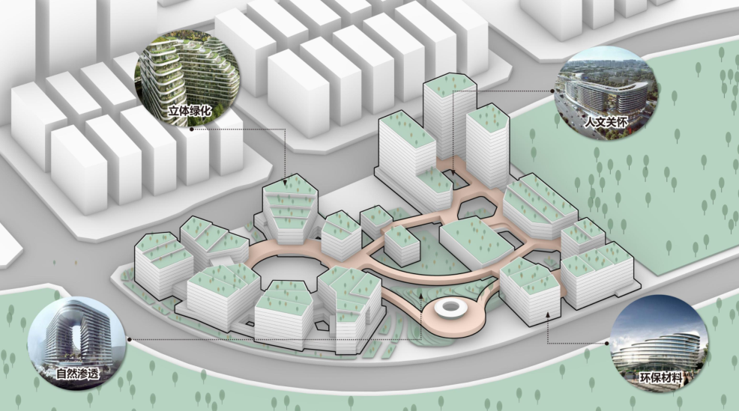空间体验特色

